INDICAÇÃO DO ALUNO AO TRANSPORTE ESCOLAR

- Acesse o menu Gestão Escolar Cadastro de Alunos Informações dos Alunos/Classes Ficha Aluno:
- Na Aba “Indicação Transporte”, para indicar o aluno ao transporte, clique no icone ( ), na coluna “Indicar Transporte”:
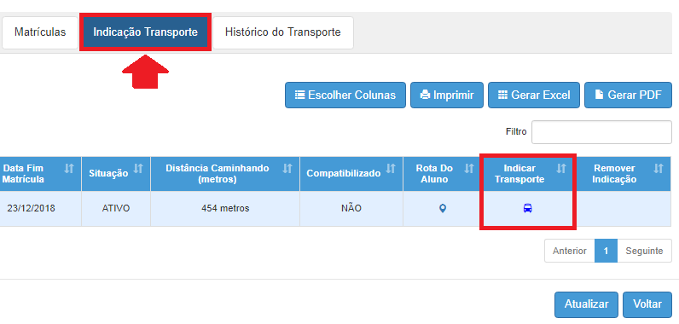
- Será apresentada tela para selecionar o “Motivo Da Indicação” do aluno ao transporte. Neste caso, serão todos “Alunos com Necessidade Educacional Especial”.
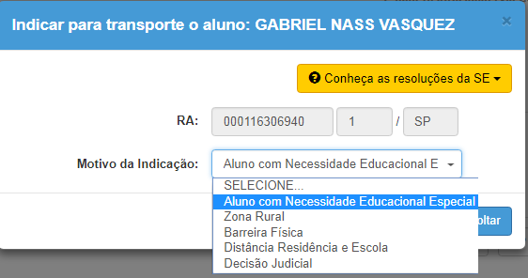
Atenção: Para os alunos pendentes de atendimento, será necessário realizar apenas esta etapa de indicação ao transporte.

